Benvolgudes famílies :

Un any més podem oferir als alumnes de secundària la possibilitat de fer una estada a Anglaterra durant dues setmanes a l’estiu. Les dates proposades són del 26 de juny al 10 de Juliol de 2016, ambdós inclosos. Teniu tota la informació als fulls adjunts i us convidem a assistir a la reunió informativa que farem el proper dimarts 10 de novembre de 2015 a les 21 hores a l’aula de música. Si esteu interessats que el vostre fill/a participi en aquest projecte, si us plau ompliu les dades que us demanem a continuació i feu-les arribar a la professora d’anglès abans del divendres 27 de novembre de 2015.

Salutacions cordials.

Col·legi Cor de Maria

Summer School Cor de Maria - Norwich 2016

Data: Diumenge 26 de juny al diumenge 10 de juliol del 2016
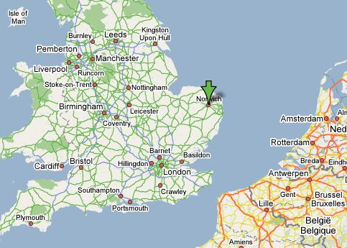
EL PROGRAMA INCLOU:
Norwich |  | SAMPLE TWO WEEK PROGRAMME
 |  | LESSONS TO TAKE PLACE AT 8 – 10 UPPER KING STREET
DAY | TIME | PROGRAMME
Sunday |  | Students arrive in Norwich
Monday | 09 00-12 30 | Welcome Talk and English Lesson
 | 14 00-17 00 | Orientation of Norwich. How to find the bank, post office, shops and excursion departure points
Tuesday | 09 00-12 30 | English Lessons
 | 14 00-17 00 | Sports in the Park
 | 19 30-22 00 | Student Disco
Wednesday | 09 00-12 30 | English Lessons
 | 13 30-18 00 | Half-Day Excursion to Great Yarmouth including a Heritage Walk
Thursday | 09 00-12 30 | English Lessons
 | 13 30-17 00 | Outdoor activities at Eaton Vale Activity Centre; archery, high ropes, canoeing or raft building.
Friday | 09 00-12 30 | English Lessons
 | 14 00-17 00 | Visit to Norwich Castle Museum
Saturday | 09 00-18 00 | Full-Day Excursion to Cambridge to include a walking tour past the main colleges and a visit to St John’s College or punting on the River Cam.
Sunday |  | Free with Host Family
Monday | 09 00-12 30 | English Lessons
 | 14 00-17 00 | Dragon Hall. Discover why Norwich was one of the most important cities in Medieval England.
Tuesday | 09 00-12 30 | English Lessons
 | 14 00-17 00 | Badminton and Basketball at Wensum Sports Hall
 | 19 30-22 00 | Student Disco
Wednesday | 09 00-13 30 | English Lessons
 | 13 30-18 00 | Half-day excursion to Blickling Hall country house and gardens.
Thursday | 09 00-12 30 | English Lessons
 | 14 00-17 00 | City Search – Navigate your way around Norwich. Winning team wins a prize!
Friday | 09 00-12 30 | Final Lesson and Presentation
 | 14 00-17 00 | 10-Pin Bowling at Riverside
Saturday | 07 30-20 00 | Full-Day Excursion to London to include a walking tour past the sights: Houses of Parliament, Whitehall, Trafalgar Square, Westminster Abbey, Buckingham Palace. Lunch in St James’s Park. Free time for shopping or to visit a museum or art gallery.
Sunday |  | Students depart Norwich for return journey to Stansted Airport

El preu aproximat per persona és de 1600 €, inclòs el vol Barcelona/Stansted encara per determinar. Aquest preu ha estat calculat sobre la participació de 20 alumnes.
Per reservar la plaça heu de fer els següents passos:
- Lliurar el comprovant signat abans del 27 de novembre del 2015.
- Fer un pagament de 400 € per garantir la vostra plaça, entre el dia 14 i 19 de desembre de 2015 amb el codi de pagament que us facilitarà l’escola.
- El següent pagament serà també de 400 € per reservar els vols entre el dia 25 i 29 de gener de 2016.
- Pel que fa a la resta dels diners es faran dos pagaments de 400 €, el primer entre l’ 28 i el 31 de març de 2016 i l’altre entre el 24 i el 31 de maig de 2016.
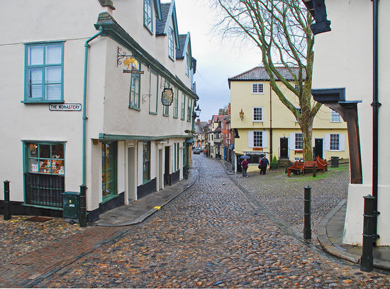
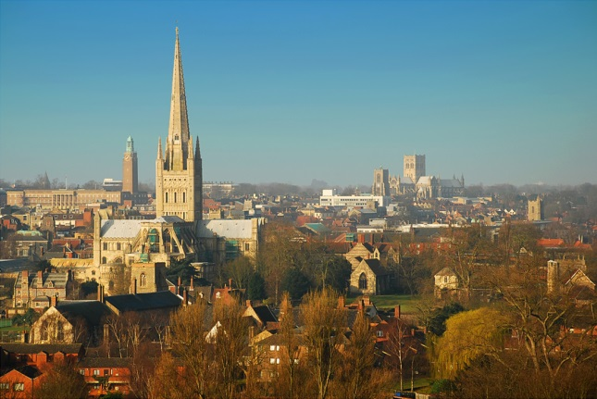
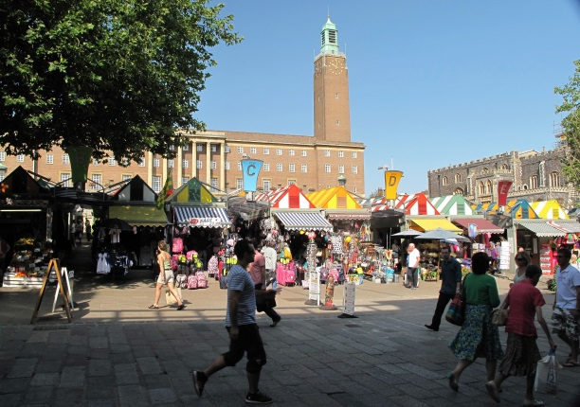
_____________________________________________________________________
COMPROVANT DE RESERVA DE PLAÇA
(Lliurar a la professora d’anglès, Glòria González, abans del 27 de novembre del 2015)
En/na_________________________________________, com a pare/mare,
autoritzo el meu fill/a __________________________________________________
del curs __________, a participar al Summer School Cor de Maria 2016 a Norwich, Anglaterra.
__________________, a _____ de ___________________de 2015
Firma pare/mare/tutor
DNI:.......................................................

